ST-2407:SD_REM_RF92_17
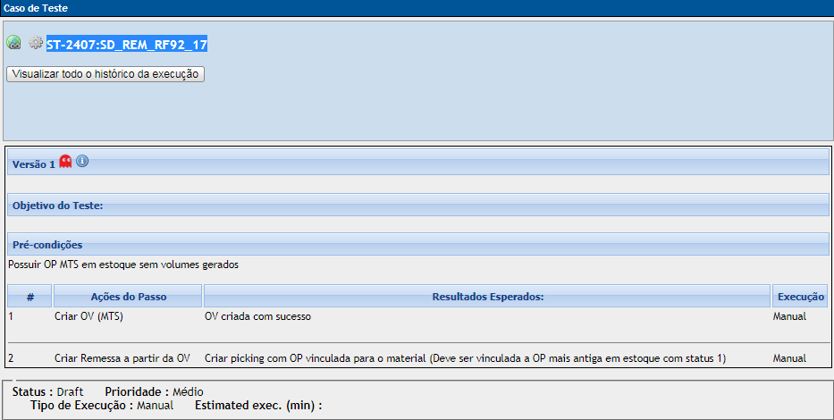

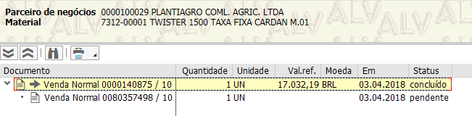
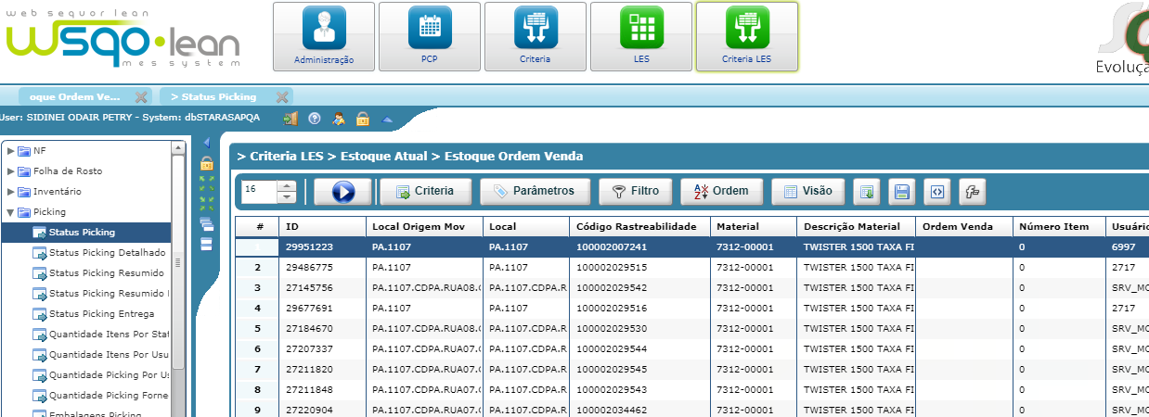

** CRIADO A ORDEM E POSTERIOR REMESSA E ESTA SE VINCULOU A ORDEM DE PRODUÇÃO MAIS ANTIGA.
